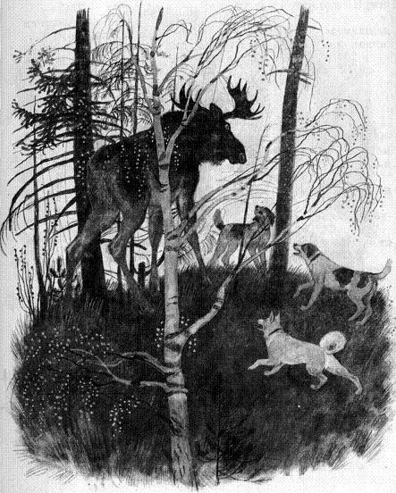 Кукла, белоснежная лайка, нашла в чернолесье лося.Гончие сразу подвалили к ней и, когда мы выскочили на поляну, уже обложили лося кругом, заливались, хрипели, исходили яростью.Наклонив голову к земле, он мрачно глядел на собак и вдруг выбрасывал вперёд ногу — страшное живое копьё.Один удар пришёлся в берёзку — она рухнула, как срубленная топором.Мы с Булыгой долго бегали вокруг, ругались, трубили в рога, но никак не могли оторвать собак от лося.Этого лося хорошо знают деревенские жители. Они боятся его, считают, что он «хулиган», «архаровец». Когда-то он будто погнался за молодой бабой, нападал на коров, приходил много раз в деревню и подолгу стоял у Миронихина дома. Чуть ли не спрашивал: «А где Мирониха?»Один раз он и меня сильно перепугал.Затаившись, ждал я на лесном болоте уток, когда вдруг услышал в олешнике треск сучьев и тяжёлое дыхание «архаровца».Багровый на закате, огромный, ободранный, тонконогий, он вышел на поляну и стал в десяти шагах, глядя на меня.Я поглубже ушёл в ёлку, а он всё глядел на меня, раздувая ноздри, шевеля тяжёлой губой. Чёрт его знает, о чём он думал.

